МКДОУ АГО «Ачитский детский сад «Улыбка» - филиал «Ачитский детский сад «Тополек»

|  |
| --- |
| **ДЕНЬ КОСМОНАВТИКИ В ДЕТСКОМ САДУ** |
|  |
| **Цель**: Дать представление детям о празднике «День космонавтики» и элементарные представления о космосе.  **Задачи**: Познакомить детей с праздником «День космонавтики» и с первооткрывателями космоса; развивать память, речь, наблюдательность, логическое мышление, воспитывать  интерес к познанию окружающего мира.  **Предварительная  работа:** Беседы о космосе, разучивание упражнений. |

**Дети:** *- По космическим просторам   
Мчатся спутники, ракеты,   
Звезды серебром мигают,   
Манят нас к себе планеты.   
Марс, Юпитер и Венера –   
Много знаем мы планет,   
Но красивей и роднее   
Чем Земля родная - нет!   
Путешествую пешком я   
Или на велосипеде,   
По дорожке возле дома   
Быстро мы с друзьями едем.   
Только в космосе далеком   
Не бывал ни разу я.   
Мне велик еще скафандр,   
Без него туда нельзя!*

*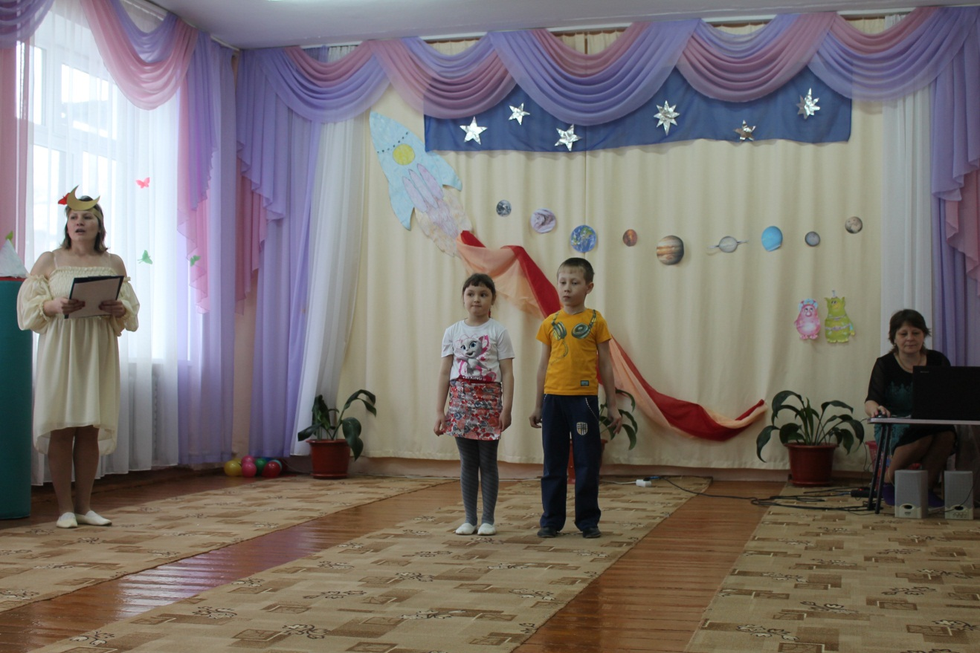***Луна Меркурьевна:** *Здравствуйте! Меня зовут Луна Меркурьевна - Я Журналистка ближайших галактик, Я вижу все уже собрались отмечать праздник, посвященный грандиозному событию, которое произошло 12 апреля 1961 года, Что это за событие, кто скажет! (ответы детей) Каждый год 12 апреля наша страна и весь мир отмечает День космонавтики. Дело в том, что именно 12 апреля 1961 года наш космонавт совершил первый в мире космический полет.*

*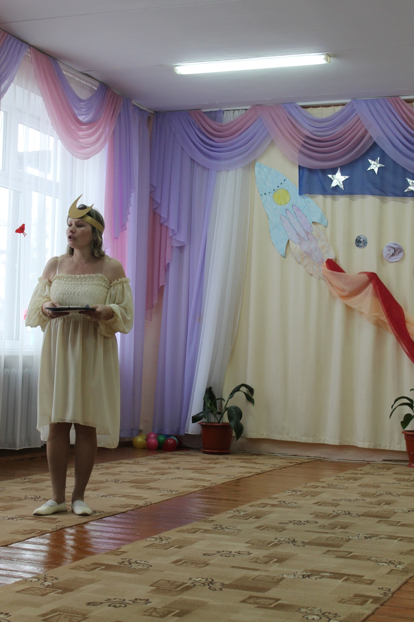  
  
1. Самый первый в космосе   
Летел с огромной скоростью   
Отважный русский парень,   
Наш космонавт ...   
(Гагарин)   
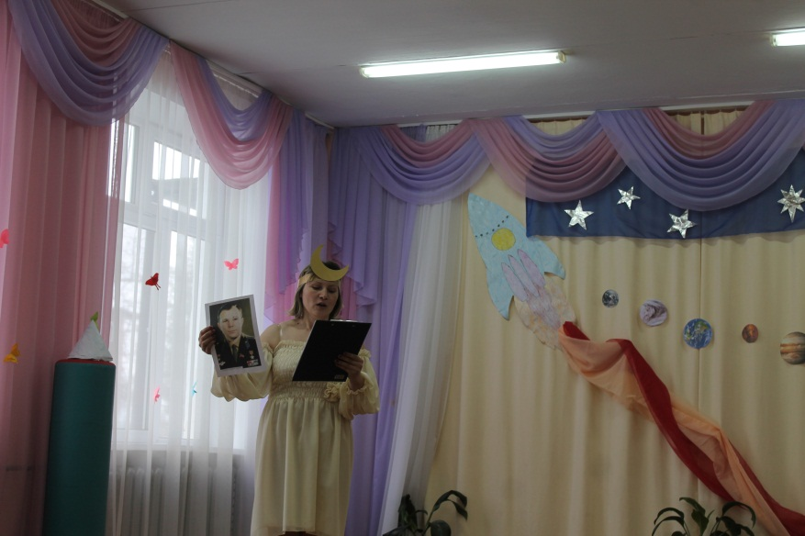  
12 апреля 1961 г. с космодрома «Байконур» поднялся в небо космический корабль «Восток» с человеком на борту. Ю.А. Гагарин впервые увидел Землю в иллюминатор. За 108 минут он облетел земной шар и совершил посадку в заданном районе.   
Это событье произошло 50 лет назад.*

**Инопланетяне:** *Внимание, внимание. Здравствуйте Земляне!*

*Мы с планеты Шелезяка , просим помощи.   
  
Нашу планету захватили космические пираты.   
  
Спасите нас. Посылаем вам последнего робота,   
  
ВЕДУЩИЕ ВОЛНУЮТСЯ,****ЛУНА****: Небепокойтесь, сейчас разберемся,   
  
Под музыку выходит робот.*

*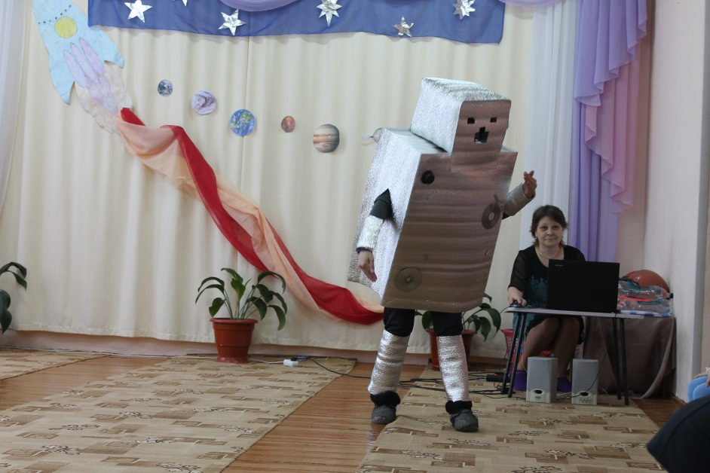***Робот:** *Здравствуйте! Где я на-хо-жусь?***Луна***: Вы находитесь на планете Земля!***Робот:** *В чем мо-ё зна-чень-е?***Луна:** *Это мы и сами хотели бы знать***Робот***: Включаю перезагрузку, включаю перезагрузку.(перезагружается)***Робот:***Мозг – про-цес-сор у ме-ня,   
Вмес-то нер-вов – про-вод!   
По-лу-ча-ет-ся, что я   
Су-пер-ме-га-ро-бот!   
Всё, что толь-ко есть во-круг,   
И-зу-чать я ста-ну!   
Шлю запрос! На-шёл-ся вдруг   
Су-пер-ме-га-ска-нер!   
  
Я Робот Бронислав модель 210 н 1 ф 17   
  
Меня послали к вам за помощью ,   
  
Только земляне могут спасти далекую планету   
  
Срочно собирайтесь в полет и спасите планету Шелезяка   
  
От космических пиратов.***Луна:** *Ребята, вы поможете роботу? Вы такие смелые, ничего не боитесь?   
  
Я полечу с вами, у меня будет отличный репортаж!***Луна:** *Отправление в космос –это торжественное событие, сейчас дети исполнят «марш юных космонавтов»***Робот:** *Я Вам помогу, включаю музыкальную торжественную программу.* **Робот:** *А теперь все по местам! Пристигните ремни. Итак, все к полету готовы, начинаю обратный отсчет   
10,9,8,7,6.5,4,3,2,1 пууууск.   
Звучит космическая музыка.*

**Робот***: Но чтобы полететь в космос сначала надо построить ракеты   
  
1. ИГРА: « СОБЕРИ РАКЕТУ»*

*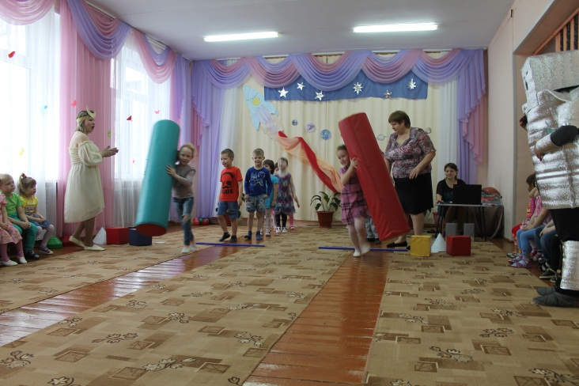 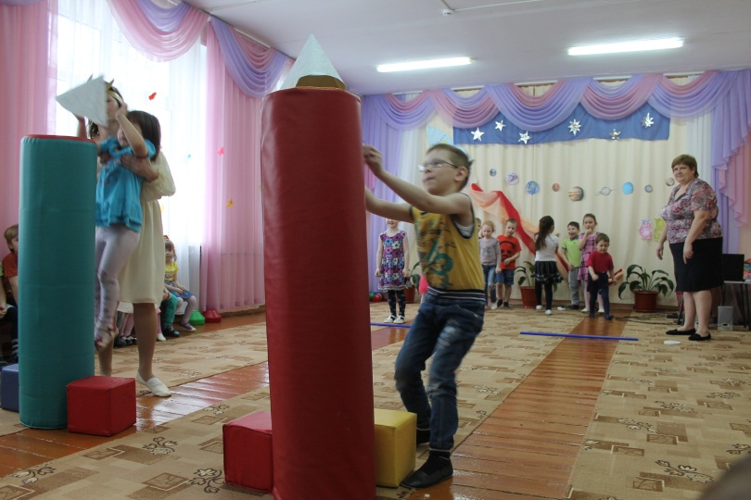***Робот***: спрашивает как называется ракета.*

**Робот:** *Скажите, есть ли у вас снаряжение? Космонавт должен иметь скафандр для выхода в открытый космос. В нем неудобно ходить, вы умеете ходить в просторной одежде? Сейчас мы проверим.   
  
ИГРА: Эстафета в валенках и шлемах.*

*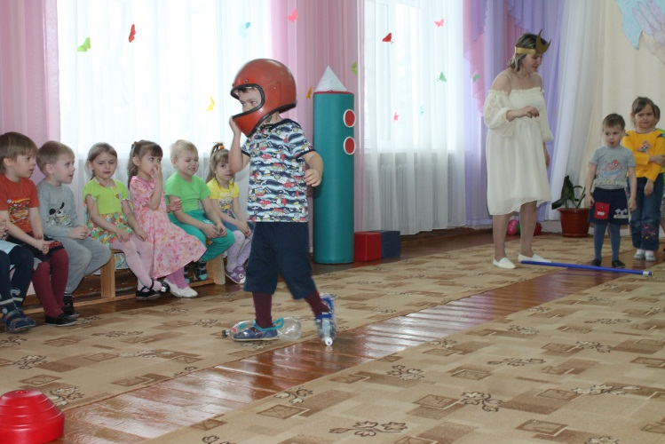 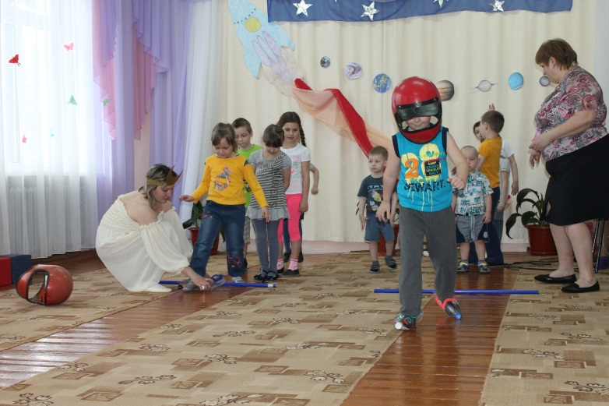***Робот:** *Наш путь лежит прямо через созвездие Большой медведицы, Посмотрите, сколько звезд в небе.***Звездочки:***Лишь только вечер наступает,   
Мы в небе появляемся,   
Заводим звездный хоровод,   
С подругами встречаемся.   
  
Учились петь и танцевать   
Мы у большой медведицы,*

*Она как ласковая мать,   
Во всем на нас надеется.   
  
Сегодня в небе тишина,   
И млечный Путь – как улица.   
В окошко тетушка Луна   
На нас глядит, любуется.*

*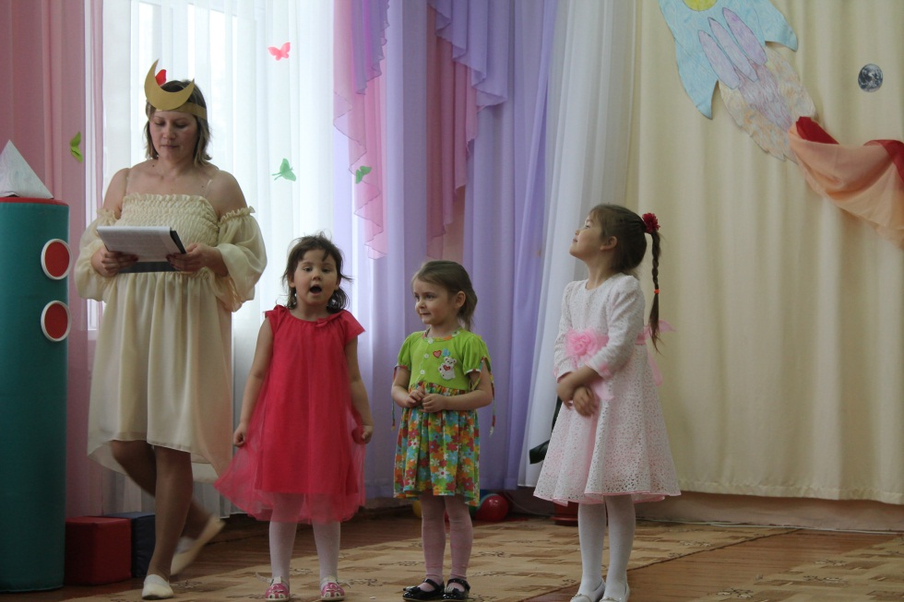***Робот***: Включаю режим информация: Звезды находятся очень далеко от Земли, поэтому не греют и кажутся очень маленькими. Звезд на небе очень много около 6 тысяч.   
И чтобы разобраться в них, люди объединили звезды в группы - созвездия. Самым ярким созвездиям дали имена. Какие из них вы знаете?   
( Рак, Водолей, Телец, Большая и Малая Медведицы и т.д.)   
Если вы заблудились, то звезды помогут вам найти Север, Юг, Запад, Восток.   
  
Игра: « Поймай звездочку» (1 мл. гр.)  
( на веревочке висят звездочки – нужно их сорвать. У кого больше звездочек, тот и выиграл) участвуют 2 человека.*

*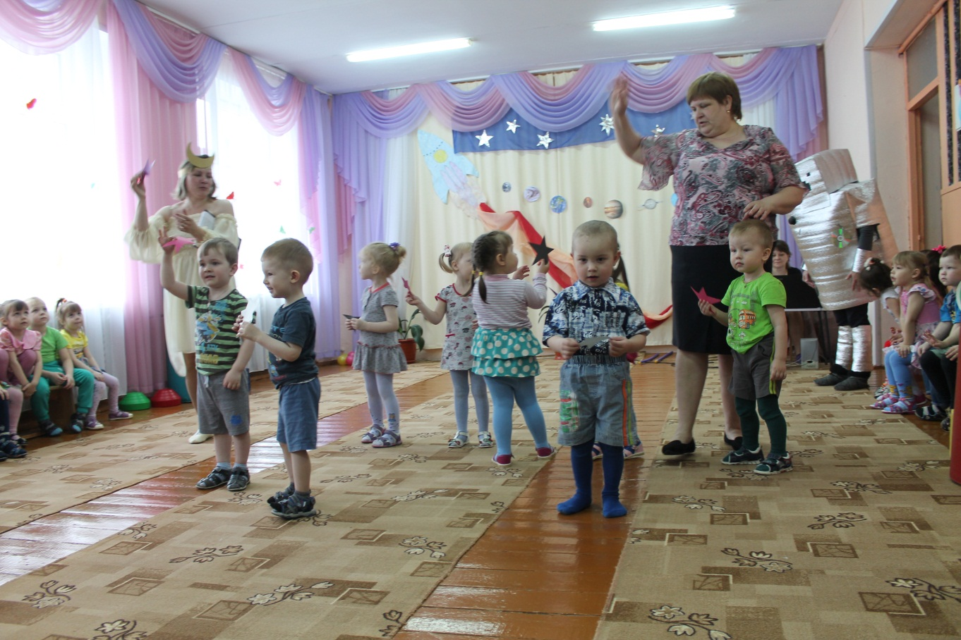***Робот:** *Двигаемся дальше, сумеем найти нужную планету, планета Шелезяка находится не в солнечной системе, а вы знаете планеты солнечной системы.   
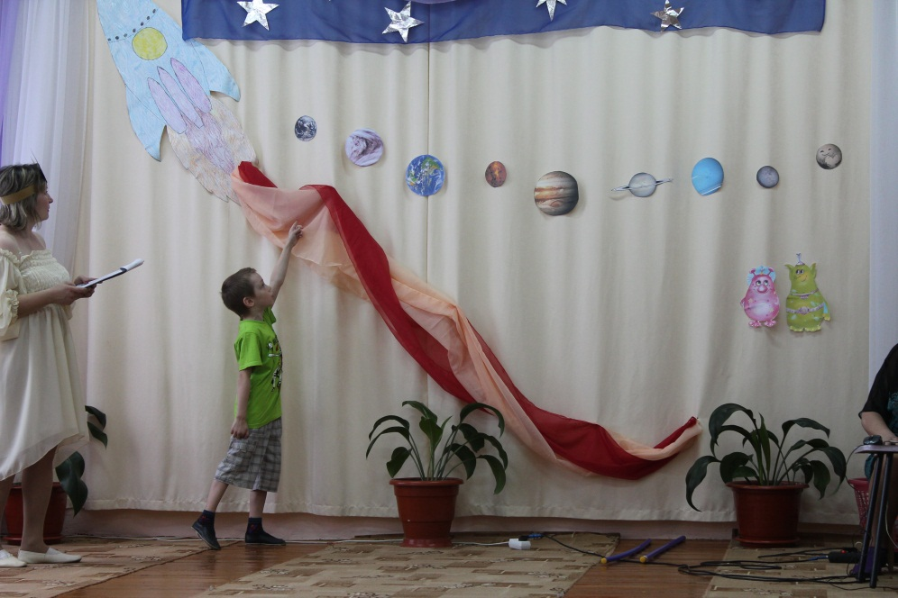***РЕБЕНОК***: По порядку все планеты   
Назовёт любой из нас:   
Раз — Меркурий,   
Два — Венера,   
Три — Земля,   
Четыре — Марс.   
Пять — Юпитер,   
Шесть — Сатурн,   
Семь — Уран,   
За ним — Нептун.   
Он восьмым идёт по счёту.   
А за ним уже, потом,   
И девятая планета   
Под названием Плутон.   
(автор стихотворения - А. Хайт)***Робот:** *Итак мы отправляемся дальше, внимание, впереди планета Шелезяка! Пристегните ремни, можете подержать друг друга.   
  
(Музыка на приземление)***Робот***: Вот встречайте Жителей этой планеты.     
  
Входят Пираты*

*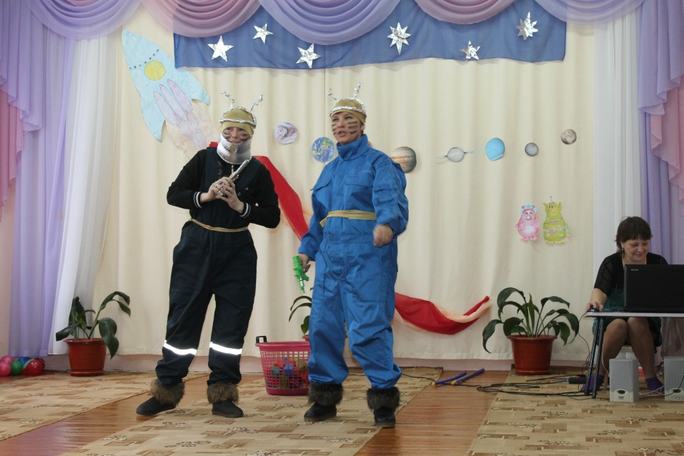  
  
Мы пираты с планеты Туами   
  
Лучше вам не связываться с нами   
  
Мы планету свою загубили   
  
И теперь придем на другие   
  
Все испортим, запачкаем и сломаем   
  
Лучше вам не встречаться с нами.   
  
Скоро эта Шелезяка будет наша, мы захватим ее и будем делать на ней, что захотим.   
  
( наводят беспорядок.)   
  
Игра: « Наведи порядок»*

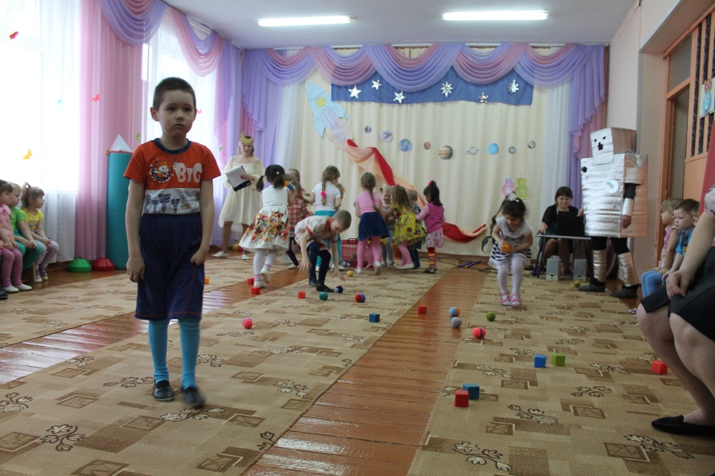  
  
**Пираты**: Кто посмел навести порядок на планете   
  
**Луна**: Так нельзя поступать. Если вы будете портить планету, то негде будет жить *жителям этой планеты.***Пираты***: Это, кто говорит, мы сами знаем как себя вести.***Луна:** *Это я говорю, и даже дети знают как себя вести на планете.***Пираты***: Что эти малявки умнее нас?***Луна:** *Да!   
  
давайте проверим, предлагаю конкурс загадок.* ***Загадки****:   
  
На корабле воздушном,   
Космическом, послушном,   
Мы, обгоняя ветер,   
Несемся на...   
(ракете)   
* * *   
Есть специальная труба,   
В ней Вселенная видна,*

*Видят звезд калейдоскоп   
Астрономы в ...   
(телескоп)   
* * *    
Сверкая огромным хвостом в темноте,   
Несется среди ярких звезд в пустоте.  
Она не звезда, не планета,   
Загадка Вселенной - ...   
(комета)   
  
Осколок от планеты   
Средь звезд несется где-то.   
Он много лет летит-летит,  
Космический ...(метеорит)   
  
Специальный космический есть аппарат,   
Сигналы на Землю он шлет всем подряд.   
Как одинокий таинственный путник,   
Летит по орбите искусственный ...   
(спутник)   
* * *   
Освещает ночью путь,   
Звездам не дает заснуть.  
Пусть все спят, ей не до сна,   
В небе светит нам ...   
(Луна)   
* * *   
Планета голубая,   
Любимая, родная,   
Она твоя, она моя, А называется...   
(Земля)*

**Пираты:** *Правда, дети умнее нас.   
  
А как надо себя вести, чтобы не испортить планету?***Луна***: пираты мы живем на планете Земля и очень любим ее и не засоряем.*

***Дети читают стихи:***

*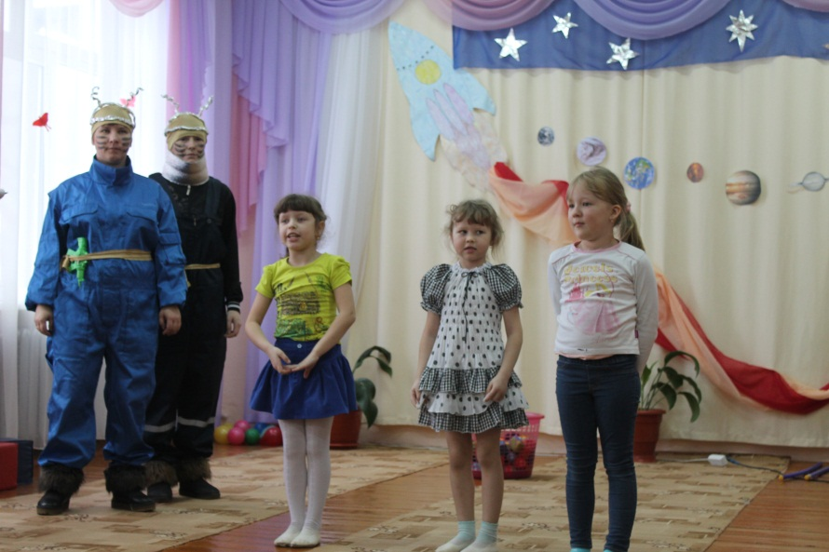  
  
Во вселенной есть планеты,   
Очень разные они,   
Но такую вот, как эта   
Во вселенной не найти.   
Здесь леса, моря и горы,   
Люди разные живут,   
На других же на планетах   
Жизнь пока что не найдут!   
Сбережем планету эту   
Под названием Земля,   
Ведь планета эта дом наш,   
Обижать ее нельзя!   
Ведь она как мы живая:   
Летит, кружиться, сияет,   
Умывается морями   
И на солнце загорает!   
И еще, прошу вас, люди,  
Не сорите, не ломайте,   
Каждый листик и букашку   
Берегите, охраняйте!***Луна.** *Давайте будем беречь планеты.***Пираты:** *Мы больше так не будем себя вести, мы посадим деревья, не будем больше разливать и загрязнять воду будем беречь свою планету*

**Робот***: Молодцы, ребята, образумили пиратов, а сейчас мы отправимся на Луну.*

*Под музыку пираты и робот выходят в открытый космос.*

**Луна:** *Мы оказались на планете Луна и предлагаем вам конкурсы.*

*Конкурс: «Гравитация» (ребятам на ногу подвязываются шарики, а пираты должны их лопнуть).*

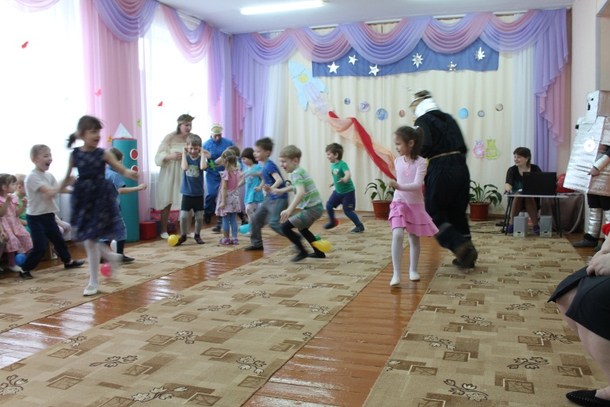 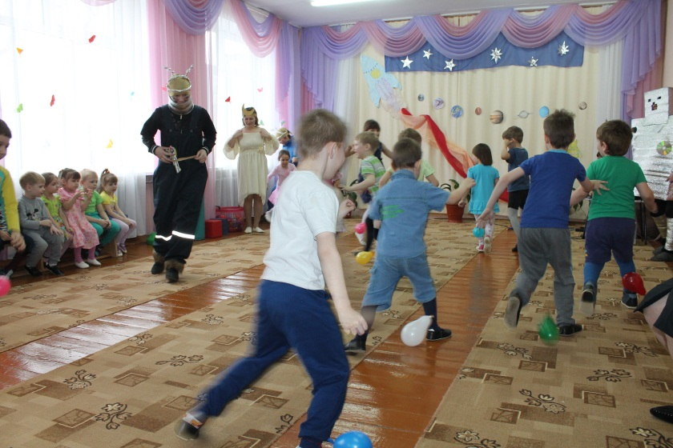

*Конкурс: «Равновесие» ( две команды, дети в ложках несут шарик, до ориентира и обратно).*

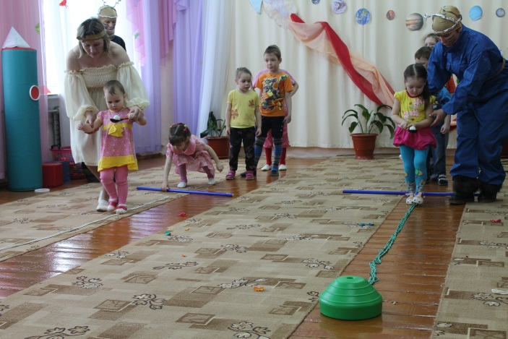 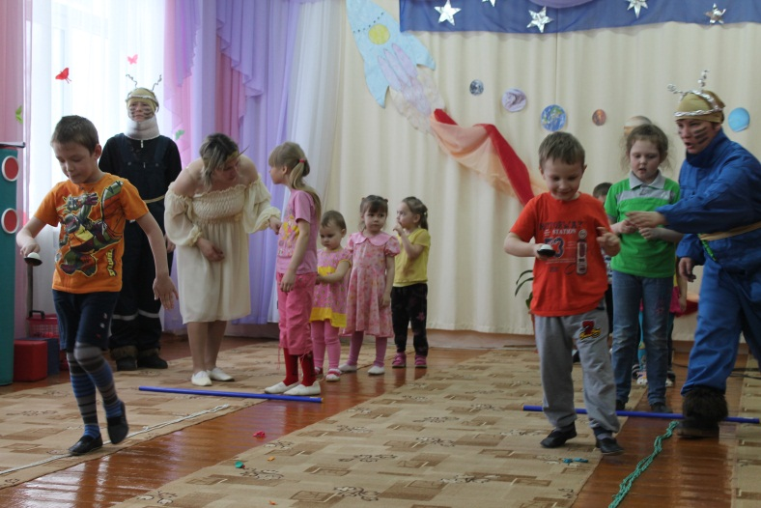

*Конкурс: «Луноход» ( в тазики сажаются дети 1 мл. гр., а старшие ребята везут их до ориентира и обратно).*

*Конкурс « кто быстрей долетит до луны»(длинная лента, на концах ракеты, посередине – луна. Как можно быстрее намотать врашательными движениями ленту на свою палочку и приблизить свою ракету на луну.) – дети 2 мл. гр.  
  
робот: Молодцы ребята, а сейчас я предлагаю общий танец : «***Робот:** *ребята я прощаюсь с вами и отправляюсь на свою планету Железяка.*

**Луна***: а мы отправимся домой на планету Земля   
  
Звучит космическая музыка*

*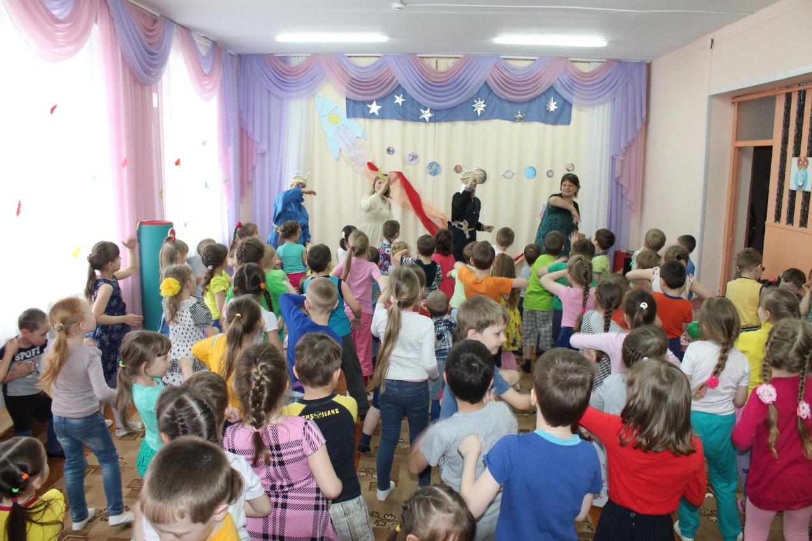***Луна***. Как хорошо вернуться на родную планету. Смотрите, жители планеты Шелезяка снова выходят с нами на связь, давайте послушаем, что они нам скажут.   
  
Видео. Жители планеты Шелезяка очень вам благодарны за то, что вы спасли нас. Будьте всегда такими же смелыми и добрыми. Если вам, когда-нибудь понадобится наша помощь, обращайтесь. Спасибо! До свидания!*

